**ORGANİZASYON DOSYASI**

1. **Organizasyon Bilgileri**

Organizasyon Adı: Gece Gazetesi

Kuruluş Yılı: 2024

Adres: İnegöl / Bursa

Telefon: 0552-442-00-21

E-posta: info@gecegazetesi.com

Web Sitesi: gecegazetesi.com

1. **Organizasyon Yapısı**

-Organizasyon Şeması

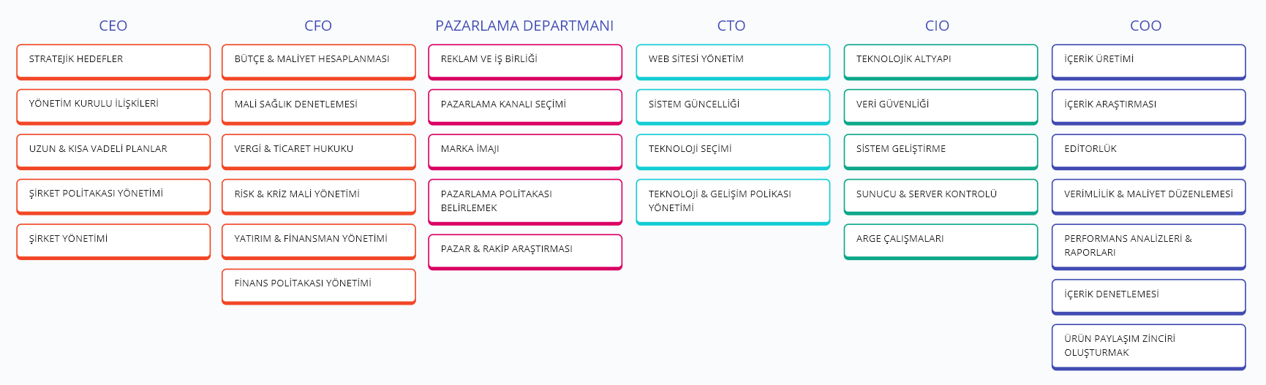

Üst Düzey Yönetim

Başkan/CEO:

Fırat Kaya

Yönetim Kurulu Üyeleri:

*Onur Yıldız*

*Ülkü Uslu*

*Muhammet Ali Divan*

*Talha Öden*

1. **Personel Bilgileri**

**1. Personel Listesi**

| Adı Soyadı | Unvanı | Departman | İletişim Bilgisi |
| --- | --- | --- | --- |
| Fırat Kaya | CEO | İdari | [frtky@gecegazetesi.com](mailto:frtky@gecegazetesi.com) |
| Merve Bıyıklı | CFO | Finans | [mervebyk@gecegazetesi.com](mailto:mervebyk@gecegazetesi.com) |
| Mehmet Ali Öztürk | Pazarlama Müdürü | Pazarlama | [mali@gecegazetesi.com](mailto:mali@gecegazetesi.com) |
| Emre Bozcu | CTO | Teknoloji | [emreboz@gecegazetesi.com](mailto:emreboz@gecegazetesi.com) |
| Berke Dursun | CIO | Teknoloji | [berkedur@gecegazetesi.com](mailto:berkedur@gecegazetesi.com) |
| Alper Kalkan | COO | İdari | [alperkalkan@gecegazetesi.com](mailto:alperkalkan@gecegazetesi.com) |

1. **Politika ve Prosedürler**

**İnsan Kaynakları Politikası**

**Aday Seçim Sürecimiz:**

* **İşe alım süreçlerimiz açık, şeffaf ve objektif bir şekilde yürütülür.**
* **Yeteneklere dayalı bir değerlendirme süreci izleriz, adayların işe uygunluğunu belirlemede objektif kriterler kullanırız.**
* **İşe alım sürecimizde adaylara eşit fırsatlar sunarız ve her adayın potansiyelini değerlendiririz.**

**Eşitlik ve Adalet:**

* **Tüm adaylarımızı eşit ve adil bir şekilde değerlendiririz, ayrımcılık yapmayız ve önyargıdan kaçınırız.**
* **İşe alım sürecinde her adaya aynı standartlarda davranırız ve her adayın görüşlerine ve yeteneklerine saygı gösteririz.**

**Çeşitlilik ve Farklılıkları Kucaklama:**

* **Çeşitliliği teşvik eder ve farklı bakış açılarına değer veririz.**
* **Farklı kültürel geçmişlere, yeteneklere ve deneyimlere sahip adayları destekler ve iş gücümüzde çeşitliliği artırırız.**
* **Çeşitliliği bir zenginlik olarak görür ve şirketimizin başarısı için önemli bir unsurdur.**

**İşe Alım Sürecinde Şeffaflık:**

* **Adaylarla iletişimimiz şeffaf ve açıktır. İşe alım sürecinin her aşamasında adaylara bilgi veririz ve süreç hakkında şeffaf bir iletişim sağlarız.**
* **Adaylara iş tanımları ve beklentileri hakkında net bilgiler sunarız, böylece adaylar işe başvururken kararlarını bilinçli bir şekilde verebilirler.**

**Adil Değerlendirme Kriterleri:**

* **İşe alım sürecinde kullanılan değerlendirme kriterleri açıkça belirlenir ve tüm adaylar için geçerlidir.**
* **Özgeçmiş incelemesi, mülakatlar ve değerlendirme testleri gibi her bir aşamada adil ve tutarlı bir yaklaşım izleriz.**
* **Adayların niteliklerini ve yeteneklerini objektif bir şekilde değerlendiririz, kişisel ön yargılardan ve dış etkenlerden etkilenmeyiz.**

**Geri Bildirim ve İyileştirme:**

* **Adaylara iş başvuruları ve mülakat süreçleriyle ilgili geri bildirim sağlarız.**
* **İşe alım sürecimizi düzenli olarak gözden geçirir ve iyileştirme fırsatlarını değerlendiririz.**
* **Aday deneyimini sürekli olarak geliştirmek ve daha etkili bir işe alım süreci sunmak için geri bildirimlere ve verilere dayalı olarak hareket ederiz.**

**Gizlilik ve Güvenlik Prosedürleri**

**Bilgi Sınıflandırması ve Etiketleme:**

* Şirket içinde kullanılan bilgiler, hassasiyet seviyelerine göre sınıflandırılır.
* Her bilgi türü, uygun etiketlerle belirtilir, böylece yetkilendirilmemiş erişimleri önlemek için önlemler alınabilir.

**Erişim Kontrolü:**

* Bilgilere erişim, ihtiyaç duyan kişilerle sınırlıdır.
* Çalışanların görevlerine uygun yetki düzeyleri atanır ve bu yetkiler düzenli olarak gözden geçirilir.

**Veri Koruma:**

* Hassas bilgiler, depolama ve iletim sırasında güçlü şifreleme yöntemleri kullanılarak korunur.
* Şifreleme standartları düzenli olarak gözden geçirilir ve güncellenir.
* Güvenlik Duvarları ve Güvenlik Yazılımları:
* Şirket ağında güvenlik duvarları ve güvenlik yazılımları kullanılarak izinsiz erişim girişimleri engellenir.
* Anti-virüs ve anti-malware yazılımları düzenli olarak güncellenir ve tüm cihazlarda kullanılır.

**Yetkilendirme ve Kimlik Doğrulama:**

* Bilgilere erişim, kullanıcıların kimliklerini doğrulayan güçlü yetkilendirme ve kimlik doğrulama yöntemleriyle korunur.
* Çok faktörlü kimlik doğrulama gibi ek güvenlik önlemleri uygulanır.

**Eğitim ve Farkındalık:**

* Çalışanlara düzenli olarak güvenlik eğitimleri verilir ve bilgi güvenliği konusunda farkındalık artırıcı faaliyetler düzenlenir.
* Şirket içindeki güvenlik politikaları ve prosedürler düzenli olarak gözden geçirilir ve güncellenir.

**Olay İzleme ve Yanıt:**

* Şüpheli aktiviteleri tespit etmek ve müdahale etmek için olay izleme ve yanıt sistemleri kullanılır.
* Güvenlik ihlalleri veya potansiyel tehditler hızlı bir şekilde belirlenir ve bunlara yanıt verilir.

**Yedekleme ve Kurtarma:**

* Hassas bilgiler düzenli olarak yedeklenir ve yedekleme süreçleri düzenli olarak test edilir.
* Veri kaybı durumunda hızlı bir şekilde kurtarma sağlamak için acil durum kurtarma planları hazırlanır ve uygulanır.

**Denetim ve Uyum:**

* İlgili düzenlemelere ve standartlara uyum sağlamak için düzenli denetimler yapılır.
* Bilgi güvenliği politikaları ve prosedürlerinin etkinliği düzenli olarak değerlendirilir ve iyileştirme fırsatları belirlenir.

**İş Sağlığı ve Güvenliği Politikası  
İzleme, Raporlama ve Değerlendirme:**

* **İş sağlığı ve güvenliği performansını düzenli olarak izler, raporlar ve değerlendiririz.**
* **Performans verileri üzerinden iyileştirme hedefleri belirler ve uygularız.**

**Kültür Teşviki ve Çalışan Katılımı:**

* **İş sağlığı ve güvenliği kültürünü teşvik ederiz ve çalışanların aktif katılımını sağlarız.**
* **Çalışanların görüş ve önerilerini değerlendirir ve uygularız.**

**Mesleki Sağlık İzleme ve Tedbirler:**

* **Çalışanların mesleki sağlıklarını izler ve düzenli sağlık taramaları sağlarız.**
* **İşle ilgili sağlık sorunlarını tanımlar ve gerekli tedbirleri alırız.**

**Risk Kontrolü ve İzleme:**

* **İş yerinde sağlığa zarar verebilecek faktörleri kontrol altına alır ve düzenli olarak izleriz.**
* **İş sağlığı ve güvenliği risklerini belirler ve önlem alınmasını sağlarız.**

**Temizlik ve Düzen:**

* **İş yerinde temizlik ve düzenin sağlanması için sürekli çaba gösteririz.**
* **Temizlik standartlarını belirler ve uygularız, iş yerinin düzenli olarak kontrolünü yaparız.**

1. **İş Süreçleri ve Talimatlar**

**Satış ve Pazarlama Süreçleri**

* **Sanal gazetemizin satış ve pazarlama süreçlerini yönlendirmek için bu talimatı oluşturduk.**
* **Satış departmanımızın, abonelik satışları, reklam satışları ve diğer gelir getirici hizmetler üzerindeki çalışmalarını düzenler.**
* **Pazarlama stratejilerini belirlerken, sanal platformlarda hedef kitleye ulaşmanın yanı sıra geleneksel medya kanallarını da değerlendiririz.**
* **Sosyal medya kampanyaları, dijital reklam stratejileri ve okuyucu etkileşimlerini artırmak için içerik pazarlama çalışmaları gibi alanlarda stratejiler belirleriz.**

**Üretim ve Operasyon Talimatları**

* **Sanal gazetemizin içerik üretiminden dağıtımına kadar olan operasyonel süreçlerini yönlendirmek için bu talimatı oluşturduk.**
* **İçerik üretimi aşamasında, editoryal standartları belirler ve yazarlarımızın çalışmalarını yönlendiririz.**
* **Haber kaynaklarını takip etme, haberlerin doğruluğunu kontrol etme ve içerik yayınlama süreçlerini yönetiriz.**
* **Web sitesi ve mobil uygulama yönetimi, okuyucu yorumlarının moderasyonu ve teknik destek gibi operasyonel süreçleri yönlendiririz.**

**İnsan Kaynakları İşlemleri**

* **Sanal gazetemizin insan kaynakları süreçlerini yönlendirmek için bu talimatı oluşturduk.**
* **İşe alım süreçlerinde, gazetemizin ihtiyaçlarına uygun adayları seçmek için detaylı bir değerlendirme süreci izleriz.**
* **Personel dosyalarının düzenlenmesi, performans değerlendirme süreçleri ve eğitim programları gibi insan kaynakları işlemlerini düzenleriz.**
* **Çalışanların kariyer gelişimlerini desteklemek için mentorluk programları ve iç eğitimler gibi kaynaklar sağlarız.**

1. **Finansal Bilgiler**

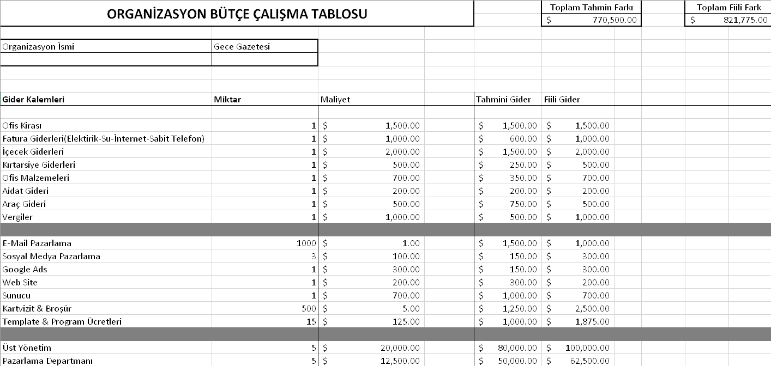

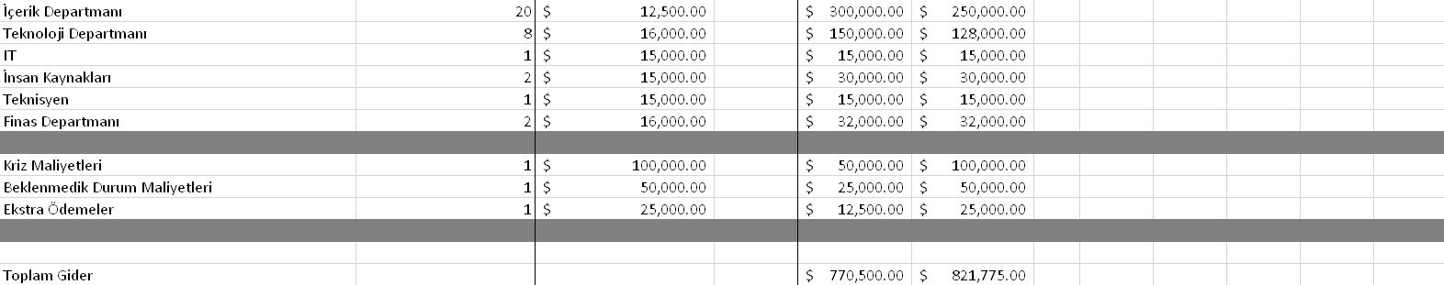

1. **Stratejik Planlar ve Hedefler**

**Uzun Vadeli Hedefler**

* **Sanal gazetenin abone sayısını %40 artırarak okuyucu kitlesini genişletmek.**
* **Dijital reklam gelirlerini artırarak gelir kaynaklarını çeşitlendirmek ve karlılığı optimize etmek.**
* **Dijital medya alanında liderlik konumunu güçlendirerek sektördeki rekabetçi konumunu korumak.**
* **Okuyuculara yenilikçi dijital içerikler sunarak marka bilinirliğini %30 artırmak ve sadık bir okuyucu kitlesi oluşturmak.**
* **Dijital platformlarda sürdürülebilir büyümeyi sağlamak ve topluma katkıda bulunan sosyal sorumluluk projeleri geliştirmek.**

**Stratejik Plan Dokümanları**

* **Pazarlama stratejilerinin dijital platformlarda etkin bir şekilde uygulanması için ayrıntılı planlar oluşturmak.**
* **Dijital içerik üretim süreçlerini optimize ederek hızlı ve kaliteli haber yayınlama stratejileri geliştirmek.**
* **Okuyucu etkileşimini artırmak için dijital sosyal medya stratejileri oluşturmak ve uygulamak.**
* **Mobil uygulama geliştirme ve optimize etme stratejileriyle mobil okuyucu kitlesini artırmak.**
* **Dijital güvenlik önlemlerini güçlendirmek ve okuyucuların veri gizliliğini korumak için güvenlik stratejileri belirlemek.**

**Pazar Analizi Raporları**

* **Dijital reklam gelirlerini artırmak için hedeflenen reklam stratejileri üzerine detaylı analizler yapmak.**
* **Rekabetçi fiyatlandırma stratejileriyle dijital abonelik modeli üzerine pazar araştırmaları yapmak.**
* **Okuyucu taleplerine göre içerik stratejileri belirlemek için veri analizi yapmak.**
* **Rekabetin yoğun olduğu dijital pazarlarda pazar payını artırmak için detaylı rekabet analizleri yapmak.**
* **Dijital platformlarda marka bilinirliğini artırmak için hedeflenen sosyal medya stratejileri üzerine analizler yapmak.**

1. **İletişim Bilgileri**

* **Hem remote hem de ofiste çalışan kişileri düşünerek çeşitli iletişim kanalları oluşturuyoruz. İş içi anlık mesajlaşma uygulamaları, video konferans araçları ve iç iletişim platformları gibi çeşitli araçlar kullanarak çalışanların birbirleriyle etkileşimde bulunmasını sağlıyoruz.**
* **Ekipler arasında etkili iletişimi teşvik etmek için düzenli olarak sanal ve yüz yüze toplantılar düzenliyoruz. Bu toplantılar, ekipler arasında işbirliği ve koordinasyonu artırmak, projeler hakkında bilgi alışverişi yapmak ve sorunları çözmek için önemli bir platform sağlıyor.**
* **İş içi iletişim platformları ve çevrimiçi kaynak merkezleri aracılığıyla çalışanlara sürekli olarak güncel bilgilere erişim sağlıyoruz. Bu platformlar, ekipler arasında belge paylaşımı, bilgi akışı ve proje yönetimini kolaylaştırıyor, çalışanların ihtiyaç duydukları bilgilere kolayca erişmelerini sağlıyor.**
* **Çalışanların geri bildirim vermesini teşvik etmek ve iletişim kanallarını açık tutmak için düzenli olarak anketler düzenliyor ve geri bildirim topluyoruz. Ayrıca yöneticiler ve çalışanlar arasında düzenli geri bildirim toplantıları düzenleyerek iletişimi güçlendiriyor ve çalışanların görüşlerini duymalarını sağlıyoruz.**

1. **Eğitim Materyalleri**

**Hoş Geldiniz Sunumu:**

**Şirket Kültürü ve Değerleri:**

* **Şirketimizin temel değerleri ve iş kültürü hakkında bilgi verilir.**
* **İşbirliği, dürüstlük, yenilikçilik gibi değerler vurgulanır.**
* **Çalışanların bu değerlere nasıl katkı sağlayabileceği üzerinde durulur.**

**Genel Beklentiler:**

* **Çalışanlardan beklenen tutum ve davranışlar hakkında bilgi verilir.**
* **Profesyonellik, zamanında teslim, müşteri odaklılık gibi genel beklentiler vurgulanır.**
* **Şirket politikaları ve kuralları hakkında önemli bilgiler paylaşılır.**

**Şirket Tarihçesi ve Vizyon-Misyon Tanıtımı:**

**Şirket Tarihçesi:**

* **Şirketin kuruluşu, gelişimi ve önemli kilometre taşları hakkında bilgi verilir.**
* **Kurucuların ve şirketin ana hedeflerinin tanıtımı yapılır.**

**Vizyon ve Misyon:**

* **Şirketin vizyonu ve misyonu hakkında bilgi verilir.**
* **Şirketin gelecekteki hedefleri ve taahhütleri açıklanır.**

**Departman Tanıtımları:**

**İnsan Kaynakları:**

* **İnsan kaynakları departmanının görevleri ve sorumlulukları hakkında detaylı bilgi verilir.**
* **İşe alım süreçleri, performans değerlendirme sistemleri gibi konular ele alınır.**

**Pazarlama ve Satış:**

* **Pazarlama ve satış departmanlarının görevleri, stratejileri ve hedefleri hakkında bilgi verilir.**
* **Ürün ve hizmetlerin pazarlanması ve satılmasıyla ilgili süreçler ele alınır.**

**Acil Durum Planı:**

**Acil Durumlar ve Tahliye Prosedürleri:**

* **Yangın, deprem gibi acil durumlarda çalışanların nasıl hareket etmeleri gerektiği hakkında detaylı bilgi verilir.**
* **Tahliye prosedürleri ve toplanma noktaları hakkında bilgi paylaşılır.**

**Kriz Yönetimi ve İletişim:**

**Kriz Durumlarında İletişim Stratejileri:**

* **Kriz anlarında çalışanlara nasıl iletişim kurulması gerektiği hakkında eğitim verilir.**
* **Acil durum iletişim ekiplerinin rolü ve sorumlulukları hakkında bilgi paylaşılır.**
* **Medya ile iletişim kurma stratejileri ve basınla ilişkiler yönetimi hakkında bilgi verilir.**

**Eğitim:**

**Yeni Çalışan Eğitimi:**

* **Yeni çalışanların şirket kültürü, değerleri ve iş süreçleri hakkında detaylı bir eğitim alması sağlanır.**
* **Şirket politikaları, prosedürleri ve beklentileri hakkında bilgilendirme yapılır.**
* **İşe alım sürecinden işe başlama sürecine kadar olan adımlar anlatılır ve soruları cevaplandırılır.**

**Teknik Eğitimler:**

* **Departmanlara özgü teknik eğitimler düzenlenir.**
* **İşe yeni başlayanlar veya belirli bir konuda uzmanlaşmak isteyen çalışanlar için eğitim programları oluşturulur.**
* **Yazılım, donanım veya iş süreçleri gibi konularda eğitimler verilir.**

**Liderlik ve Kişisel Gelişim Eğitimleri:**

* **Yöneticiler ve lider pozisyonundaki çalışanlar için liderlik eğitimleri düzenlenir.**
* **Kişisel gelişim, iletişim becerileri, zaman yönetimi gibi konularda eğitimler sunulur.**
* **Çalışanların kariyerlerini geliştirmelerine ve potansiyellerini maksimize etmelerine yardımcı olacak eğitimler verilir.**

**Sürekli Eğitim ve Gelişim:**

* **Çalışanların bilgi ve becerilerini güncel tutmaları için sürekli eğitim ve gelişim fırsatları sunulur.**
* **Yeni teknolojilere ve iş süreçlerine uyum sağlamaları için düzenli olarak eğitimler düzenlenir.**
* **Performans değerlendirme sonuçlarına göre ihtiyaç duyulan alanlarda eğitimler planlanır ve uygulanır.**

1. **İş Sürekliliği Planı**

**Acil Durum Yönetimi Ekipleri ve Sorumlulukları:**

* **Acil durum yönetimi ekipleri oluşturulacak ve her ekip için belirli sorumluluklar atanacaktır.**
* **Ekiplerin liderleri ve üyeleri belirlenir ve acil durum senaryolarına göre görev dağılımı yapılır.**
* **Her bir ekip, acil durumda iş sürekliliğini sağlamak ve kriz yönetimi için belirlenen görevleri yerine getirir.**

**Eğitim ve Hazırlık:**

* **Acil durumda hızlı ve etkili bir tepki verebilmek için ekipler düzenli olarak eğitilecektir.**
* **Senaryo tabanlı eğitimler ve tatbikatlar düzenlenir ve acil durum senaryoları üzerinde pratik yapılır.**
* **Çalışanların acil durum prosedürleri ve eylem planları konusunda bilgi sahibi olmaları için düzenli eğitimler düzenlenir.**

**Risk Değerlendirmesi ve Önlemler:**

* **Potansiyel riskler ve tehditler belirlenir ve bunların iş sürekliliğine olan etkileri değerlendirilir.**
* **Değerlendirme sonuçlarına göre öncelikli risklere karşı tedbirler alınır ve risk azaltma planları oluşturulur.**
* **İş sürekliliğini tehlikeye atabilecek olaylar için acil durum önlemleri ve alternatif iş süreçleri belirlenir.**

**İletişim Planı:**

* **Acil durumda iletişim için bir plan oluşturulur ve bu planın düzenli olarak test edilmesi sağlanır.**
* **Çalışanlar, müşteriler ve diğer paydaşlarla iletişim kurmak için birden fazla kanal kullanılır ve iletişim süreçleri belirlenir.**
* **İş sürekliliği ile ilgili önemli bilgilerin ve talimatların paylaşılması için iletişim planları oluşturulur.**

**Altyapı ve Kaynakların Güvencesi:**

* **Kritik sistemlerin ve veri depolama alanlarının yedeklenmesi ve güvenli bir şekilde saklanması sağlanır.**
* **Gerekli kaynakların (enerji, su, internet erişimi vb.) acil durumlar için yedeklenmesi ve sürekli izlenmesi sağlanır.**
* **Acil durum ekipmanları ve malzemelerinin belirlenmesi ve güncel tutulması sağlanır.**

**İş Sürekliliği Planının Test Edilmesi:**

* **İş sürekliliği planının düzenli olarak test edilmesi planlanır ve uygulanır.**
* **Planın etkinliğini değerlendirmek ve iyileştirmek için düzenli olarak acil durum tatbikatları düzenlenir.**
* **Tatbikat sonuçlarına dayanarak plan üzerinde gerekli revizyonlar yapılır ve güncellenir.**

